填空题专项训练
班级------------- 姓名------------
一、找规律填数。
1.2、4、（ ）、8、（ ）、12、（ ）
2.3、4、（ ）、6、（ ）、8、（ ）、（ ）
3.7、9、11、（ ）、（ ）、（ ）
4.8、7、（ ）、5、（ ）、（ ）
5. 18、17、16、（ ）、（ ）、（ ）
二、填空。
1、9前面的一个数是（ ），后面的数是（ ）
2、比6多3的数是（ ），6比3多（ ）
3、从右边起，第（ ）位是个位，第二位是（ ）位
4、两个加数都是5，和是（ ）
5、最小的两位数与最大的一位数合起来是（ ）
6、13里有（ ）个一和（ ）个十
7、1个十和8个一合起来是（ ）
8、比8大，又比12小的三个数是（ ）、（ ）、（ ）
9、和18相邻的两个数是（ ）和（ ）
10、 10 3 16 20 18 19 7
上面一共有（ ）个数，从左数，第4个是（ ），从右边数，18排在第（ ）个。请把上面的数从大到小排列
（ ）
按规律填空题专项训练
一、找规律填数。
2、 4、 （ ）、 8、 （ ）、 12、 （ ）
3、 4、 （ ）、 6、 （ ）、 8、 （ ）、 ( ）
7、 9、 11、 （ ）、 （ ）、 （ ）
8、 7、 （ ）、 5、 （ ）、 （ ）
18、 17、 16、 （ ）、 （ ）、 （ ）
2、 4、 （ ）、 8、 （ ）、12、（ ）、 16、 18；
1、 3、 （ ）、 7、 （ ）、 （ ）、 13、 15；
20、 18、 （ ）、 14、 （ ）、 （ ）、 8、 6、 4；
7、 （ ）、 9、 （ ）、 （ ）、 （ ）、 13、 14；
4、 （ ）、 （ ） 10、（ ）、 14、（ ）、 18、 20；
10、 （ ）、 12、 （ ）、 （ ）、 15、 （ ）、 17、 18；
20、 （ ）、 18、 （ ）、 （ ） 15、 （ ）、 13、 12；
二、按规律填空
、 、 6、 8、 10、 、
、 、 14、 13、 12、 、 、
三、找规律接着画。
1、 、
2、 、
3、 、 、
一、按规律画图
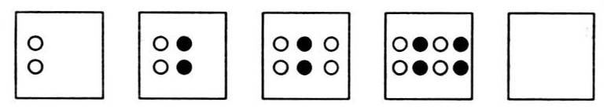
（1）

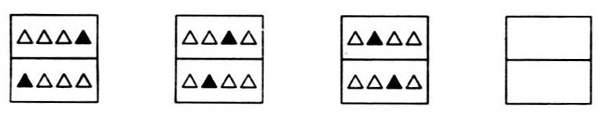
（2）

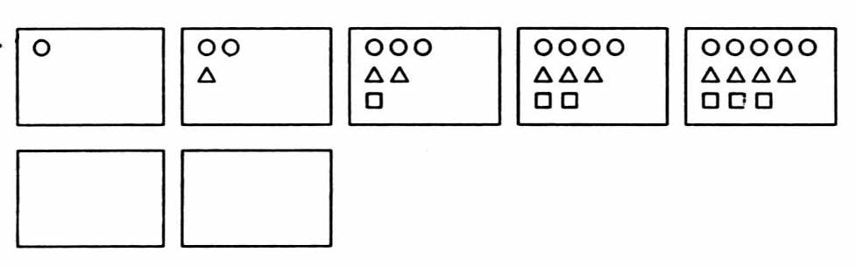
（3）

（4）仔细观察下图，想一想第3幅图“？”处应填什么图形？
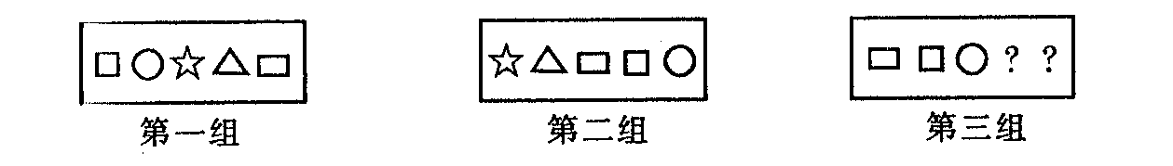

（5）观察下图的变化，想一想第4幅图应画上怎样的图形？
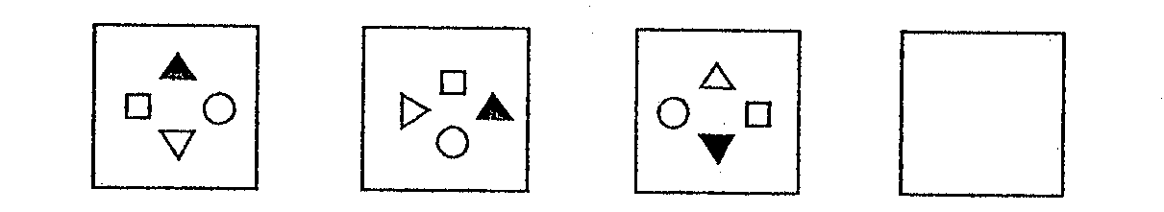

二、找找下列各数列的规律，在括号内填上合适的数。
（1）1，3，5，（ ），9
（2）1，4，7，10，13，（ ），19
（3）1，1，2，3，5，8，13，（ ），34
（4）2，4，8，（ ），32，64
（5）1，4，9，16，( )
（6）5，7，5，9，5，11，5，（ ），（ ）
（7）3，6，9，（ ），（ ），18
（8）3，1，6，4，9，9，12，16，（ ），（ ）
第八单元 单元测试
一、找规律填空。
1．10、13、 、 、22、25
2． 5， 7， 9， ， ， ， 17， 19
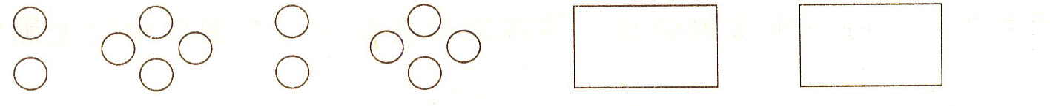
3．

二．找规律涂一涂，画一画。
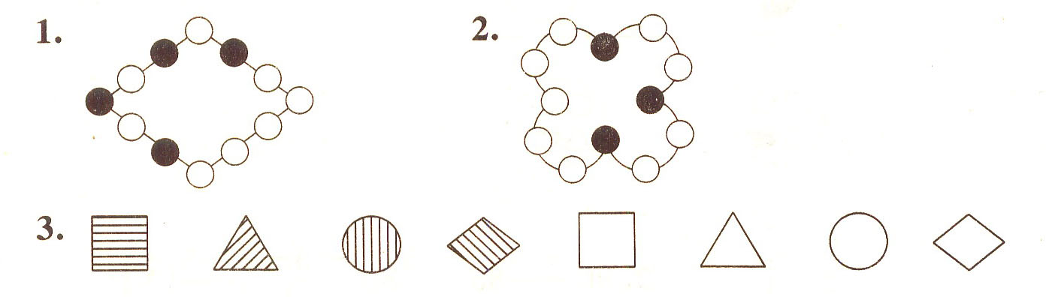
三、按图形的排列规律接着画。
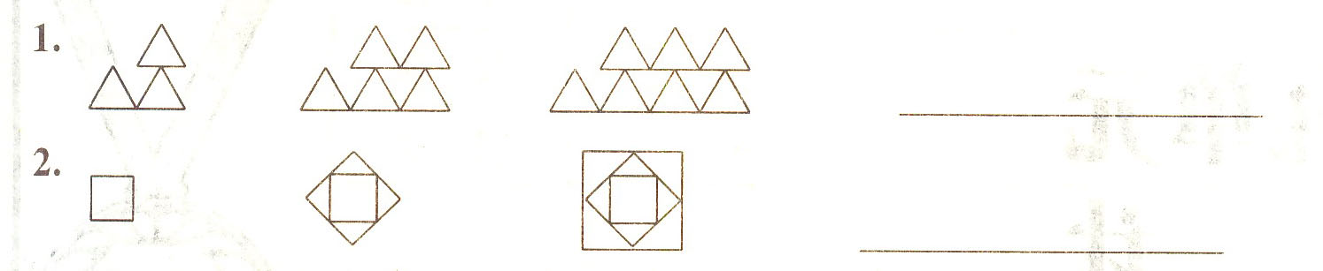
四、找规律填数。
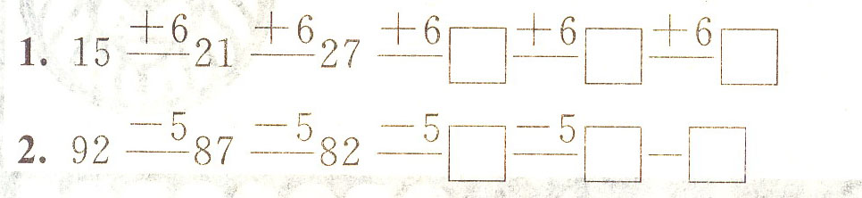
五、自己涂出有规律的颜色。
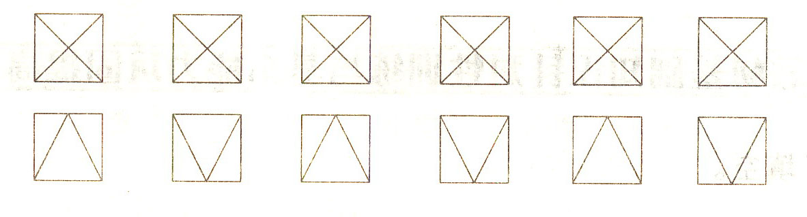
七、涂一涂
自己涂出有规律的颜色
1、★ ★ ☆ ★ ★ ☆ ☆ ☆ ☆ ☆ ☆ ☆
2、◇◇◆◇◇◆◇◇◆◇◇◇
3、○○●○○●○○○○○○
八、画一画。
1、
2、□ △ □ △ □ △
3、
4、♀ ♂ ♀ ♂ ♀ ♂
5、○ ○ □ ○ ○ □ ○ ○ □
6、
7、

探究拓展能力强化训练与应用综合能力
1．(探究题)哪一行的规律与其他三得不一样，画“X”。
(1) 3， 4， 5， 6 ( ) (2) 2， 5， 7， 9 ( )
7， 8， 9， 10 ( ) 1， 3， 5， 7 ( )
1， 3， 2， 3 ( ) 2， 4， 6， 8 ( )
1， 2， 3， 4 ( ) 5， 7， 9， 1l ( )
2．(挑战题)按规律接着画。
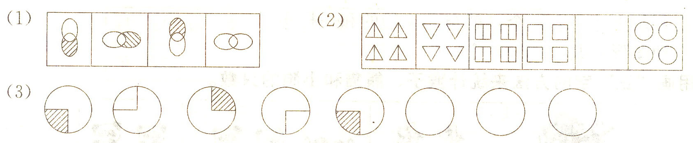
13、15、17、19、( )、 ( ) 、( )、 ( )
22、24、26、28、( )、 ( ) 、( )、 ( )
35、38、41、44、( )、 ( ) 、( )、 ( )
55、50、45、40、( )、 ( ) 、( )、 ( )
66、60、54、48、( )、 ( ) 、( )、 ( )
21、18、15、12、( )、 ( ) 、( )、 ( )
1、2、1、2、1、2、1、2、( )、 ( ) 、( )、 ( )
1、2、4、7、( )、 ( ) 、( )、 ( )
找规律2 、4 、7、 11 、( )、 ( ) 、( )、 ( )
找规律3、 4、 7 、11 、( )、 ( ) 、( )、 ( )

1、圈一圈。
○△○△○△○△○△ （△ ○）
↓↑↓↑↓ ↓↑ （↑ ↓）
- 摆一摆。
□□○○○□□○○○□□
○ ○ ○
○ ○ ○ ○ ○ ○ ○
○ ○ ○

3、涂一涂。
◇◇◆◇◇◆◇◇◆◇◇◇
？

★★☆★★☆★★☆☆☆☆
？？

4、画一画。
（1）♀♂♀♂♀♂

（2）○○◇○○◇○○◇
：1 4 7 10 13 □ □
后面的数比前面的数( )．
相邻的两个数都相差( )．
□里填( )，（ ）。
（2）出示：按规律在横线上填合适的数．
0 10 30________100
后面的数比前面的数( )．
每一对相邻两数的差总比前一对相邻两数的差多( )．
□里填( )．
找数字排列规律的关键是要通过计算相邻两个数的差来发现规律。

1．找规律填数：
(1)3 5 7 9 □ 13
(2)35 30 25 □ 15 □
(3)□ 17 15 13 □
(4)2 2 3 5 8 □
(5)1 6 16 31 □
2．你能在每朵花中写上一个数，使这些花也按一定的规律排列吗？
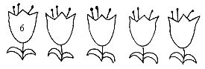
3．按规律填数，使每组数列不一样．
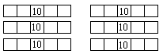


根据规律，填出○里的数。
4—3—6—5—8—7—10—○—○

